***Выставка «Город труженик», посвященная 65-летию со дня присвоения рабочему поселку Ханты-Мансийск статуса города***

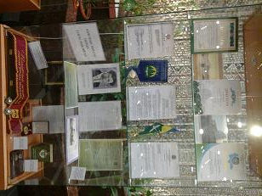 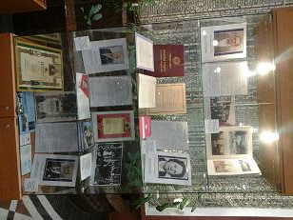

30 января 2015 года в МБУ «Культурно-досуговый центр «Октябрь» состоялось торжественное мероприятие, посвященное 65-летию со дня присвоения рабочему поселку Ханты-Мансийск статуса города и 20-летию со дня присвоения городу Ханты-Мансийску статуса столицы Ханты-Мансийского автономного округа – Югры. В культурно-досуговом центре была подготовлена выставка «Город – труженик». Архивным отделом управления культуры в трех выставочных витринах представлены архивные документы из фондов личного происхождения почетных жителей города Ханты-Мансийска (фотографии, награды, книги, альбомы):

Пакина Константина Евлампиевича – первого председателя исполнительного комитета городского Совета депутатов трудящихся;

Мотошина Николая Сидоровича – первого директора детской музыкально-художественной школы города, первого заведующего отделом культуры исполкома городского Совета депутатов трудящихся;

Хохловой Александры Архиповны – мастера по обработке рыбы Ханты-Мансийского рыбокомбината;

Корепановой Анны Васильевны – Заслуженного агронома РСФСР;

Экономовой Анны Степановны – педагога, председателя городского совета ветеранов войны, труда, Вооруженных сил и правоохранительных органов;

Гаврилова Владимира Витальевича – художника, Заслуженного деятеля культуры Ханты-Мансийского автономного округа;

Созонова Юрия Георгиевича – ветерана Великой Отечественной войны, Заслуженного учителя  школы Российской Федерации;

Башмакова Виктора Яковлевича – ветерана Великой Отечественной войны, юриста, Заслуженного деятеля физической культуры и спорта Ханты-Мансийского автономного округа;

Семенова Владимира Семеновича – Заслуженного строителя Российской Федерации.

Думой города Ханты-Мансийска на выставку были представлены знаки отличия почетного жителя города Ханты-Мансийска: удостоверение; свидетельство; памятная лента; нагрудный знак "Почетный житель города Ханты-Мансийска" в двух вариантах: знак на шейной муаровой ленте для торжественной церемонии присвоения звания "Почетный житель города Ханты-Мансийска" и дальнейшего ношения по торжественным случаям; лацканный знак для повседневного ношения на костюме (одежде).